Le café littéraire propose
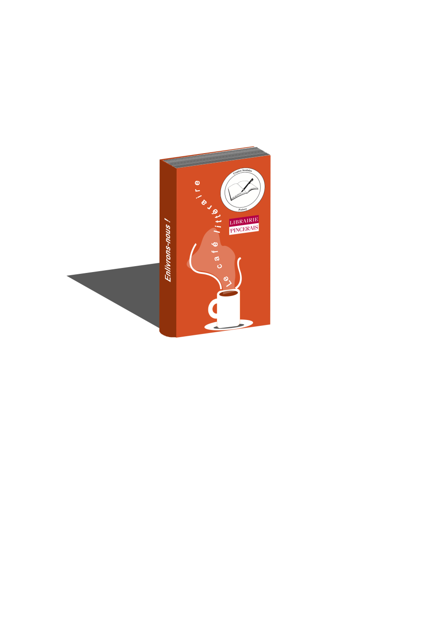

un d’espace d’écriture collective
le jeudi de 16h à 18h
Bibliothèque activité 1er

